
Voici des affirmations. Tracez une croix dans la bonne case.
Activité 1Page 1 (La Une) : Un nouveau Van Gogh
Exercices sur les articles du JDE
Support pédagogique du JDE N° 1049
du vendredi 13 septembre 2013

Affirmations | C’est écrit | On peut trouver en lisant le texte | Le texte ne me permet pas de répondre | Je le sais
Vincent Van Gogh est un peintre du XIX^{è} siècle
Il est né aux Pays-Bas
Il a peint un tableau intitulé « Coucher de soleil à Montmajour »
Cette toile représente un paysage provençal
Cette toile est restée 20 années dans le grenier d’un collectionneur
Van Gogh est un peintre impressionniste
L’impressionnisme est un style né vers 1860 en France
Arles est une ville française
Van Gogh a également peint un tableau intitulé « Les tournesols »
Le musée Van Gogh se trouve aux Pays-Bas
Je pourrai admirer les toiles de cet artiste à Amsterdam si j’y vais le 31 août 2014
Van Gogh est né le 30 / 03 / 1853
Van Gogh est mort à 40 ans

a) Retrouvez les titres des articles dont sont tirés les extraits de textes.
Activité 2Pages 2 et 3 : Tous les articles SAUF « Les poux et nous »
Extraits | Titre des articles
Elle se célèbre à Namur, la capitale wallonne mais aussi dans d’autres villes de la région. | ……………………………………………………………………….  ……………………………………………………………………….
De quoi s’agit-il ? C’est une sorte de table avec des sièges à pédales. | ……………………………………………………………………….  ……………………………………………………………………….
Les souverains font la tournée des provinces du pays. | ……………………………………………………………………….  ……………………………………………………………………….
En primaire, 9 enfants sur 10 ne s’hydratent pas assez. | ……………………………………………………………………….  ……………………………………………………………………….
Elle est donc presque qualifiée pour le Mondial 2014. | ……………………………………………………………………….  ……………………………………………………………………….
Jusqu’au 21 septembre, la ville de Mons accueille son festival annuel des arts sonores. | ……………………………………………………………………….  ……………………………………………………………………….
En 2012, près de 4000 graffitis ont été enlevés par la ville. | ……………………………………………………………………….  ……………………………………………………………………….

b) Parmi ces articles, écrivez le titre de celui qui vous a le plus intéressé. Justifiez ce choix par écrit.

Titre de l’article « préféré » : ………………………………………………………………………………………………………..

Pourquoi ?
………………………………………………………………………………………………………………………………………………………………………………………………………………………………………………………………………………………………………………………………………………………………………………………………………………………………………………………………

a) Recopiez le texte en remplaçant « Les Schmitt » par « Florence Schmitt » et faites les accords nécessaires.
Activité 3Page 4 : Un trésor de 1715 repêché - En Namibie, des chiens protègent…

Un trésor de 1715 repêché.  Des plongeurs de Floride ont découvert un trésor dans l’épave d’un bateau qui a coulé en 1715 !  Les Schmitt, chercheurs de trésors, plongeaient à 140 m de la côte lorsqu’ils sont tombés sur les décombres du navire. Ils en ont sorti des objets en or : une fine chaîne, cinq pièces, un anneau… | ………………………………………………………………………………………………..  ………………………………………………………………………………………………..  ………………………………………………………………………………………………..  ………………………………………………………………………………………………..  ………………………………………………………………………………………………..  ………………………………………………………………………………………………..  ………………………………………………………………………………………………..  ………………………………………………………………………………………………..  ………………………………………………………………………………………………..  ………………………………………………………………………………………………..

b) Lisez d’abord puis recopiez le texte écrit « en miroir ».
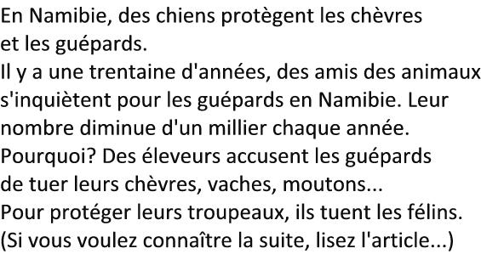 | ……………………………………………………………..  ……………………………………………………………..  ……………………………………………………………..  ……………………………………………………………..  ……………………………………………………………..  ……………………………………………………………..  ……………………………………………………………..  ……………………………………………………………..  ……………………………………………………………..  ……………………………………………………………..
Activité 4Page 6 et 7 : Récré
a) Associez
Big Bang Cats | •
www.lejde.be | • | • | Livre roman
Hugo Cabret | • | • | Internet
Planes | • | • | Télévision
Nic et Mac | • | • | Cinéma
Homer et le chien formidable | • | • | Bande dessinée
Belgium’s got talent | • | • | Chanson
Mika | •

b) Complétez avec ce que vous préférez dans chacun des domaines.
Livre roman |  | ……………………………………………………………………………..
Internet |  | ……………………………………………………………………………..
Télévision |  | ……………………………………………………………………………..
Cinéma |  | ……………………………………………………………………………..
Bande dessinée |  | ……………………………………………………………………………..
Chanson |  | ……………………………………………………………………………..

JDE – Route de Hannut 38 – 5004 Bouge
Tél. : 081/24 89 82 – Fax : 081/23 12 62 – E-mail : redaction@lejde.be
Corrigé disponible sur simple demande auprès de votre consultant régional ou via l’adresse suivante : benedicte.lemercier@lejde.be (merci de préciser le nom et le CP de votre école).

Support pédagogique réalisé par
François Jansen

